Урок 35. 8 клас ____________ (дата)

Тема (слайд 2): Елементи для введення даних: текстове поле. Величини текстового типу, операції над ними.
Мета (слайд 3):
- навчальна: ознайомити учнів з описом мовами програмування текстових величин та операціями, які виконують над текстовими величинами;
- розвиваюча: розвивати логічне й алгоритмічне мислення; формувати вміння діяти за інструкцією, планувати свою діяльність, аналізувати i робити висновки;
- виховна: виховувати інформаційну культуру учнів, уважність, акуратність, дисциплінованість.

Обладнання: комп’ютери кабінету з виходом в мережу Інтернет, мультимедійний проектор, презентація уроку, електронні матеріали (ФАЙЛИ-ЗАГОТОВКИ) до підручника "ІНФОРМАТИКА 8 КЛАС" Морзе Н.В., Берна О.В., Вембер В.П.

Завантажити можна за посиланням: http://urokinformatiki.in.ua/fajli-zagotovki-z-informatiki/

Тип уроку: урок засвоєння нового матеріалу.

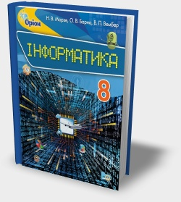
(конспект уроку та презентація розроблені на основі матеріалу підручника «Інформатика (Морзе, Барна, Вембер) 8 клас»)

ХІД УРОКУ.
І. Організація класу до уроку
1) Привітання із класом (слайд 1)
2) Повідомлення теми і мети уроку (слайд 2-3)

ІІ. Актуалізація опорних знань учнів
Повторення (слайд 4):
- Які розрізняють об’єкти текстового документа?
- Які дії виконують під час редагування тексту?
- Як опрацьовують документи в текстових процесорах?

III. Вивчення нового матеріалу
Пояснення вчителя з елементами демонстрування презентації
(використовується проектор, та матеріал підручника)

Як вводять та описують текстові величини мовами програмування? (слайд 5-11)
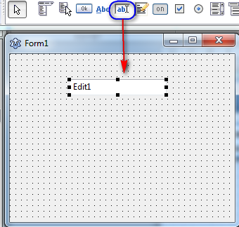
Значення величин символьного типу може бути один символ – літера, цифра чи знак. Набір символів утворює рядок.
Надавати значення текстовим величинам можна різними способами:
- при написанні програмного коду за допомогою оператора присвоювання;
- під час виконання програми, що містить команди або вікна введення;
- за допомогою елемента управління текстове поле.

Текстові величини, як і числові, описують у програмі в розділі опису змінних, вказуючи відповідний тип. У мовах програмування для опису текстових величин використовують службові слова.

Властивість | Опис мовою програмування
Властивість | Free Pascal | Python
FarentFont | char | str
Enabled | string | str

Рядки можуть містити набори символів, що починається з похилої риски \ - вони називаються еscape-послідовностями. При виведенні рядка такі символи опрацьовуються спеціальним чином і можуть повністю або частково не відображатися на екрані. Найбільш часто використовуються такі:
- \n – перехід на новий рядок;
- \t – вставлення табуляції;
- \” – подвійні лапки (корисно, якщо необхідно вставити подвійні лапки в тексті українською мовою, взятому в одинарні лапки);
- \’ – одинарні лапки (корисно, якщо необхідно вставити, наприклад, апостроф у рядок , взятий в одинарні лапки).
Усі символи в рядку мають свій порядковий номер. За цим номером можна отримати значення символу, вказавши номер у квадратних дужках після імені змінної. У мові програмування Free Pascal нумерація символів розпочинається з одиниці, а в Python – з нуля.

Мова програмування | Змінна | Символ
Free Pascal | z:=‘школа’ | z [4] – л
Python | z=‘школа’ | z[4] – а

Які операції можна виконувати над текстовими величинами?
(слайд 12)
Над текстовими величинами виконують операції склеювання – поєднання кількох рядкових величин, яка позначається символом «+»

Мова програмування | Приклад набору команд | Результат – значення змінної R
Free Pascal | F:=‘алго’  L:=‘ритм’  R:=F+L | ‘алгоритм’
Python | F=‘алго’  L=‘ритм’  R=F+L | ‘алгоритм’

- Формування практичних умінь і навичок
Завдання 1. Вітальна листівка (слайд 13)
У середовищі програмування розробіть проект Вітальна листівка за зразком, у якому у відповідні текстові поля на екранній формі користувач вносить ім’я адресата привітання, подію та ім’я автора привітання.

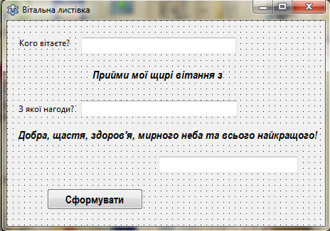

Увага! Під час роботи з комп’ютером дотримуйтеся правил безпеки та санітарно-гігієнічних норм. (Інструктаж з правил техніки безпеки)
Завдання на с. 145 підручника

Завдання 2. День народження (слайд 14)
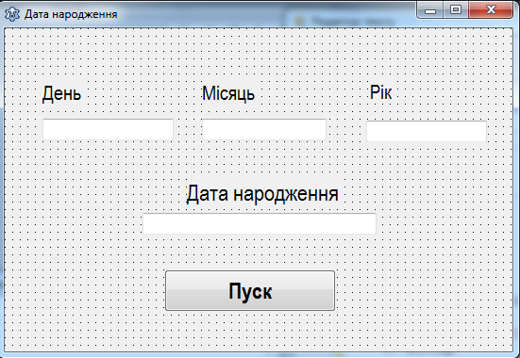
Розробіть проект у середовищі, у якому в текстові поля, розміщені у верхній частині форми, користувач вводить день, місяць і рік свого народження та після натиснення кнопки Пуск у відповідному текстовому написі формується дата народження.
Завдання на с. 147-148 підручника

Завдання 3. Працюємо в парах (слайд 15)
Обговоріть, як мовою програмування записати введене слово у зворотному порядку. Складіть програму в будь-якому середовищі програмування.
Завдання на с. 154 підручника

- Підсумок уроку
Обговорюємо (слайд 16)
- Наведіть приклади значень текстових величин.
- Чим відрізняються значення символьного та рядкового типів?
- Як описати величини символьного та рядкового типів мовами програмування? Що спільного та які є відмінності в описі текстових величин мовами Pascal і Python?

Рефлексія (слайд 17)
  - Що нового сьогодні дізналися?
  - Чого навчилися?
  - Що сподобалось на уроці, а що ні?

  - Чи виникали труднощі?

- Домашнє завдання (слайд 18)
Опрацювати параграф підручника п.22 с. 143-148

